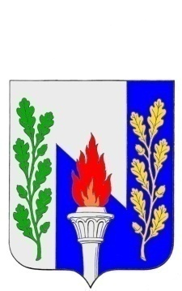
Тульская область
Муниципальное образование рабочий поселок Первомайский
Щекинского района
СОБРАНИЕ ДЕПУТАТОВ

РЕШЕНИЕ

от 29 ноября 2016 года № 36-144

О внесении изменений в Правилаземлепользования и застройки муниципального образования р.п. Первомайский Щекинского района, утвержденные решением Собрания депутатов МО р.п. Первомайский Щёкинского района от 22.03.2012 №40-194

Руководствуясь статьями 31 - 33 Градостроительного кодекса Российской Федерации,Федеральным законом от 6 октября 2003 года № 131-ФЗ «Об общих принципах организации местного самоуправления в Российской Федерации»,на основании статьи 27 Устава МО р.п. Первомайский Щекинского района Собрание депутатов МО р.п. Первомайский Щекинского района РЕШИЛО:
1. Внести изменения в Правила землепользования и застройки муниципального образования р.п. Первомайский Щекинского района, утвержденные решением Собрания депутатов МО р.п. Первомайский Щёкинского района от 22.03.2012 №40-194, следующее изменение:
1.1. Изменить в карте градостроительного зонирования Правил землепользования и застройки муниципального образования р.п. Первомайский Щекинского района в отношении части территории границы территориальных зон – зоны учреждений здравоохранения ОС-1 и зоны коллективных садов и садово-огородных участков СХ-2 на территориальную зону индивидуальной усадебной жилой застройки Ж1-А.
2.Контроль за исполнением настоящего решения возложить на главу администрации МО р.п. Первомайский Щекинского района (Шепелёва И.И.)
3.Решение подлежит опубликованию в средствах массовой информации и размещению на официальном сайте МО р.п. Первомайский Щекинского района.
4.Решение вступает в силу со дня его официального опубликования.

Глава МО р.п.Первомайский  Щекинского района | А.С. Гамбург

